ワークシート
学習Ⅰ 発電機の仕組みについて考える。

① ぐるぐる発電所の発電機はどのような仕組みで電気をつくっているのでしょうか。分かったことを書きましょう。
コイル

コイル
Ｎ
Ｓ

コイル

コイル

② 手回し発電機の中身はどのような仕組みになっているでしょう。予想してかいてみましょう。

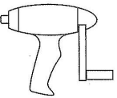

学習Ⅱ 身の回りのコイルや磁石の利用について考える。

○ コイルや磁石が身の回りでどのように使われていることが分かりましたか。分かったことや考えたことを書きましょう。

